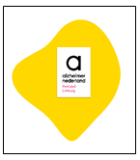
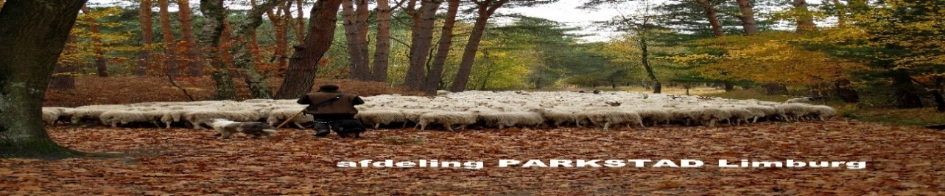

Nieuwsbrief maart 2020

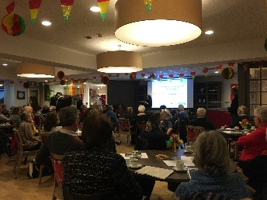
Dit is de eerste nieuwsbrief van 2020 volgens de nieuwe huisstijl van Alzheimer Nederland.
In deze editie lees je allerlei activiteiten en het recente nieuws van onze afdeling zoals het programma Alzheimer Café Parkstad Limburg voorjaar 2020, nieuws uit het Alzheimer Café, activiteiten en nieuws van de afdeling, gesprekken met enkele wethouders, nieuws uit het land en uit de regio, mededelingen secretariaat, verslag van bijeenkomsten en lezingen, de Geheugentafel, de vaste rubriek met nieuwe aanwinsten uit onze bibliotheek, en ontwikkelingen voor mensen met dementie en hun mantelzorgers.
Veel leesplezier !!!!
Programma Alzheimer Café Parkstad Limburg VOORJAAR 2020
Dinsdag 14 januari: Diagnostiek bij dementie.
Goede diagnostiek geeft, via het gebruik van methoden en technieken, een antwoord op de vraag om welke ziekte of aandoening het gaat. Het stellen van de juiste diagnose is belangrijk !
Patrick Dobbelstein (Specialist Ouderengeneeskunde bij Mondriaan) zal deze avond ingaan op diagnostiek bij mensen met het vermoeden van dementie.
Dinsdag 11 februari: Zorgwet ‘Zorg en dwang’ bij dementie in thuissituatie
Angela Mengelers, verbonden aan de Academische Werkplaats Ouderenzorg, Universiteit Maastricht, zal informatie geven over deze nieuwe wet en de konsekwenties voor mensen met dementie.

Dinsdag 10 maart: Samen delen van ervaringen en belevingen naar aanleiding van een korte dvd-presentatie.
Vandaag zijn de bezoekers aan het woord door het uitwisselen van ervaringen en vragen, maar ook door elkaar te ondersteunen met het delen van vaardigheden en het geven van adviezen.
Dinsdag 14 april: Verlies, afscheid en rouw.
Joris de Lange, pastoraal medewerker in Zuyderland zal ingaan op de diverse aspecten van verlies, afscheid en rouw bij personen met dementie en de mantelzorgers.

Dinsdag 12 mei: Omgaan met gedragsveranderingen bij dementie.
Flora Vruggink, psycholoog, en Miriam Raets, verpleegkundige, werkzaam bij Cicero zullen ingaan op de verschillende gedragsveranderingen bij mensen met dementie en hoe hiermee om te gaan.
Dinsdag 9 juni: Sociale benadering van mensen met dementie, mantelzorgers en andere betrokkenen.
Gastspreker op deze avond is Anne Gulpers, projectleider Tríal Dementie bij Meander.

De caféavonden worden gehouden in de grote recreatiezaal van Zorgcentrum Tobias, Piet Malherbestraat 2 te 6417 ZA Heerlen. De zaal is open vanaf 19.00 uur, het programma is vanaf 19.30 uur - ca. 21.30 uur. Entree, koffie en thee zijn gratis en van tevoren aanmelden is niet nodig.
Voor meer informatie kunt u contact opnemen met Frits Schlösser, tel. 045-5213455.
Secretariaat: dhr. L. Pieters, Quaedvlieglaan 13, 6371 HA Landgraaf, tel. 045-5326364.

Nieuws uit afdeling Alzheimer Parkstad Limburg
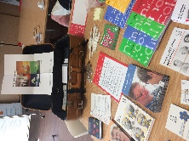
De Geheugentafel in diverse gemeenten in Parkstad 2020.
Zoals bekend organiseert de afdeling in diverse bibliotheken, buurtpunten en andere locaties in de gemeenten van Parkstad de Geheugentafel. Elke maand of 1x per 2 maanden kunnen de bezoekers, mensen met geheugenproblemen, mantelzorgers en professionals elkaar ontmoeten aan de Geheugentafel. Een vrijwilliger van Alzheimer afdeling Parkstad Limburg is er aanwezig voor een persoonlijk woordje, om informatie te verstrekken of vragen te beantwoorden.
Ook staat er een EHBD- (Eerste Hulp Bij Dementie) koffer met allerlei informatiemateriaal.
De persoonlijke ontmoeting en het gesprek met elkaar staat centraal.
De Geheugentafel vindt in 2020 plaats in:
- Schunck* bibliotheken op de volgende locaties: zie data op website bibliotheek
+ Heerlerbaan: 1e maandag van de maand van 13.30-14.30 uur;
+ Heerlerheide: 3e vrijdag van de maand van 13.30 – 14.30 uur,
+ Hoensbroek: 4e dinsdag van de maand van 10.00 – 11.00 uur;
- Buurtpunt in Multifunctioneel centrum A Gene Bek, Heerlen: vanaf mei 2020, 1x per maand op
donderdag 11.00 – 13.00 uur, zie weekbladen.
- Bibliotheek Landgraaf: donderdag 15.00 – 16.00 uur, om de 2 maanden (23 januari en 27 februari,
30 april, 25 juni, 24 september en 26 november). Ook is hier het Geheugenkabinet
aanwezig.
- Bibliotheek de Sjinskoel in Schinveld: woensdag 14.00 – 15.00 uur: op 29 januari, 25 maart, 27 mei,
30 september, 25 november.
- HUB. Bibliotheek Kerkrade: op 4e vrijdag van de maand van 10.00 – 12.00 uur. Er is hier een aparte
boekenrek “Dementie” met diverse boeken over dementie, brochures en spellen.
Het is mogelijk dat de tijdstippen van de Geheugentafels wijzigen. Voor de exacte data wordt verwezen naar de activiteitenagenda en websites van de diverse bibliotheken, gemeenten en specifieke locaties.

Lezing over dementie in Bibliotheek Burgerhoes te Landgraaf
In het kader van dementievriendelijke gemeente en aansluitend bij de Geheugentafel in de bibliotheek Burgerhoes te Landgraaf werd er op 27 februari j.l. een lezing georganiseerd over het thema: “Dementie en hoe ermee om te gaan in de dagelijkse praktijk”. De lezing werd gegeven door Lyan Senden, bestuurslid van Alzheimer Afdeling Parkstad Limburg.
Ook dit zijn een van de activiteiten van onze afdeling die worden verzorgd voor mensen met dementie in de thuissituatie, hun mantelzorgers en voor bezoekers van de bibliotheken.

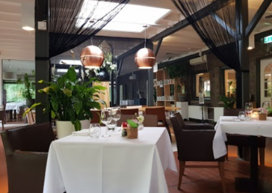
Even gezellig uit eten In Landgoed Overste hof
Op 11 en 12 december 2019 werd door de directie van Landgoed Overste hof in Landgraaf onder de noemer ‘aandacht voor de ander’ voor 50 mensen een gratis diner inclusief drank aangeboden. Dit diner was bedoeld voor mensen met dementie en hun mantelzorger. De organisatie hiervan was in handen van enkele leden van het bestuur van Alzheimer Afdeling Parkstad Limburg.
Ik was op beide avonden aanwezig en hoewel ik dacht alleen even bij het binnenkomen mensen welkom te mogen heten, werd ik direct ingezet om mee te serveren.
Op 11 december zong Tessa Kokkelkorn prachtige kerstliederen en op 12 december was het wat betreft entertainment rustig, maar de mensen waren druk met elkaar in gesprek. De mensen genoten van het eten en het samen zijn. Er ontstonden prachtige contacten en een aantal mensen maakten afspraken om met elkaar in contact te blijven. Ook reageerden later nog verschillende deelnemers, ze hadden genoten van deze avond !
De medewerkers en directie van Landgoed Overste hof komt alle lof toe, zij hebben het initiatief genomen en hebben gezorgd voor een goede sfeer, heerlijk eten en de juiste zorg !!!
Onze dank daarvoor. Math Gulpers (voorzitter)
Workshops van Alzheimer Afdeling Parkstad Limburg in de HUB Kerkrade
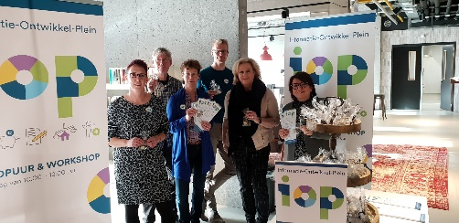
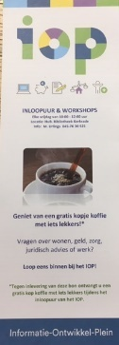
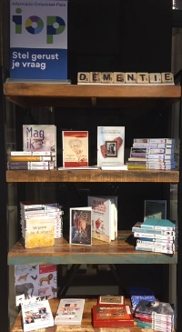
In het kader van het IOP (Informatie Ontwikkel Plein) in de bibliotheek HUB te Kerkrade worden diverse activiteiten georganiseerd, zo vond er op 10 januari een workshop plaats over “Technische hulpmiddelen voor mensen met dementie in de thuissituatie”. Deze inloopbijeenkomst werd verzorgd door 2 casemanagers dementie waarbij o.a. de Medido werd gepresenteerd. Deze slimme medicijndispenser herinnert de cliënt eraan om (de juiste) medicatie in te nemen. Deze is kosteloos bij indicatie voor medicatie aanreiking. Voor meer info, zie: https://www.zorgvoorbeter.nl/medicatieveiligheid/gds-medicatierol/medido.
De casemanagers dementie zijn tevens aanwezig om o.a. in te gaan op vragen van de bezoekers over een niet-pluis-gevoel, de mogelijkheden voor ondersteuning en omgaan met mensen met dementie. Ze hadden een intensief gesprek met een bezoeker.
De volgende workshops van onze afdeling zijn op: 13 maart over het levensverhaal dementie (in gesprek aan de tafel) en op 8 mei over het thema Samen dementievriendelijk, telkens van 10.00 – 12.00 uur.
Tijdens de bijeenkomsten van het IOP is er op elke 4e vrijdag van de maand van 10.00 – 12.00 uur een bijeenkomst van de Geheugentafel. Er is ook een specifieke boekenrek met boeken / spellen over dementie aanwezig. Deze kunnen via de bibliotheek geleend worden.
Over het IOP zijn een paar filmpjes gemaakt waardoor je meer informatie krijgt over deze activiteiten.
Hierbij is onze afdeling Alzheimer Parkstad betrokken.

Wil je meer weten, zie: https://vimeo.com/378499712/812df13d42 (lange versie) ofwel de korte versie via: https://vimeo.com/385490091/1420d763c1
OPROEP VRIJWILLIGERS voor onze afdeling ALZHEIMER PARKSTAD LIMBURG

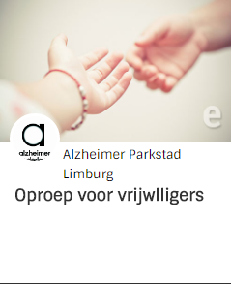
Naast de maandelijkse bijeenkomsten van het Alzheimer Café Parkstad Limburg in het zorgcentrum Tobias te Heerlen, elke 2e dinsdag van de maand van 19.00- 21.30 uur (uitgezonderd de vakantiemaanden juli en augustus), zijn er diverse activiteiten die door de vrijwilligers van onze afdeling worden gedaan: het geven van voorlichting aan groepen en verenigingen, gastlessen op scholen, informatiestands op beurzen en bijeenkomsten, contacten met gemeenten, sociale teams en buurten, de geheugentafel, de Wereld Alzheimer Dag, enzovoorts.
En wat te denken van nieuwe ideeën van de vrijwilligers !
De afdeling wil graag deze activiteiten voortzetten en/of intensiveren. Daar is hulp voor nodig. En in het kader van Dementievriendelijke Samenleving willen we nieuwe acties opzetten.

Wilt u ons team vrijwilligers komen versterken,
dan ontvangen we u met open armen !

Heeft u interesse en vindt het prettig om ons team te ondersteunen, neem dan contact op met het secretariaat: alzheimerparkstadlimburg@gmail.com, tel. 0613365008 of met een van de bestuursleden tijdens een van onze bijeenkomsten van het Alzheimer Café Parkstad Limburg in het zorgcentrum Tobias te Heerlen.

Gastlessen
Het is inmiddels traditie dat onze afdeling gastlessen over dementie verzorgt op een aantal scholen in Parkstad. Gestart in 2013 worden de gastlessen gegeven door onze ervaren trainers/voorlichters, vanuit de praktijk. Eerste en tweede jaars studenten van zowel HBO, VMBO en MBO krijgen een gedegen voorlichting over dementie in brede zin. Het zijn interactieve lessen, waarbij de studenten o.a. aan het denken worden gezet over hoe dementie je leven beïnvloedt. Ze krijgen ook een geheugen-testje, om in beeld te brengen hoe je geheugen functioneert. Zuyd Hogeschool en het Vista College (voorheen Arcus) zijn ‘vaste klanten’ van ons. Men maakt graag gebruik van onze kennis en praktijkervaring!

Cliënten Contact Dag Zuyd Hogeschool
Ook vervullen wij al een aantal jaren een rol als patiënten-belangenorganisatie bij de jaarlijks terugkerende dag op de Zuyd Hogeschool. Hierbij worden vooraf geformeerde groepen 2e jaar studenten, ca. 12 man groot, en van verschillende disciplines, in de gelegenheid gesteld een aantal belangenorganisaties te ‘bevragen’ over nut, doel en effect van de betreffende organisatie. De studenten bereiden zich terdege voor en vuren, na een korte inleiding van ons, hun vragen op ons af. Met als doel inzicht in de betreffende organisatie te krijgen. Ook van belang is dat de verschillende disciplines over elkaars grenzen heen leren kijken, zoals ze dat later in de praktijk ook (behoren te) doen. En ook met als doel de patiënt/cliënt centraal te stellen, met de link naar vraaggestuurde zorg. Makkelijker gezegd dan gedaan, zo blijkt. Het betreft de disciplines Ergotherapie, Fysiotherapie, Logopedie, Mens & Techniek, Biometrie, Vaktherapie en Verpleegkunde. Ook is er gedurende de hele dag een uitgebreide expositie, zoals stands over o.a. Robotica, ADL/zorg producten, Communicatievoorzieningen, Aanpassingen/hulpmiddelen m.b.t. douche/toilet, Mobiliteitsvoorzieningen, Voorzieningen voor ouderen/dementie/beleving. Wij als Alzheimer Parkstad Limburg vinden het belangrijk dat wij ons steentje kunnen bijdragen (Will Zeedzen).

Hoe doet de ‘nieuwe’ regiowebsite van Alzheimer Parkstad Limburg het?
Eind 2016 konden we u melden dat onze afdelingssite sites.google.com/site/alzheimerparkstad beter aansluit op ons digitale communicatiebeleid ten opzichte van de regionale site van Alzheimer Nederland www.alzheimer-nederland.nl/regios/parkstad-limburg. De eerste biedt onder andere een archieffunctie en de mogelijkheid om allerlei documenten – denk aan presentaties uit het Alzheimer Café – te koppelen. Ook is deze véél gemakkelijker bij te houden door iemand die weinig tot niets van websites begrijpt. Wat van pas komt als de vaste beheerder verhinderd is.
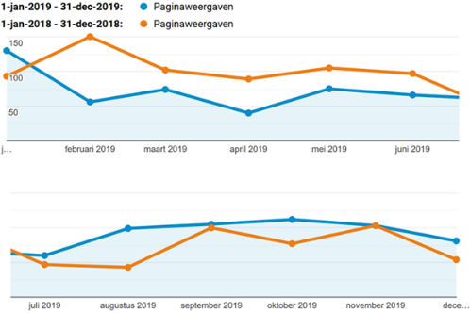
In de nevenstaande grafiek (1) geeft de blauwe lijn de totale paginaweergaven van onze afdelingssite weer in 2019 ten opzichte van dezelfde perioden in 2018 (oranje lijn).

Twee websites
Over het hele jaar gemeten ging het aantal paginabezoeken van 1060 in 2018 naar 1001 in 2019. Een afname met bijna 6%. Ten opzichte van de laatste meting over 2015 zelfs ruim 60%! De afname in 2019 betreft het bezoek van de startpagina. Alle andere pagina’s werden meer of evenveel bezocht. Echter, er was toen één website, nu zijn er twee.
De regionale site werd in 2018 7558 keer bezocht en in 2019 maar liefst 9697 (zie grafiek 2).
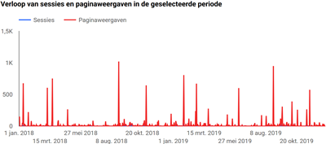
Ruim 7 keer tot ruim 9,5 keer zoveel als het alternatief! Uitsluitend vergelijken op het aantal paginaweergaven geeft echter een sterk vertekend beeld van het succes of falen van een website.
De regionale site is als onderdeel van het zeer gezochte en bezochte www.alzheimer-nederland.nl bekender bij zoekmachines en publiek dan onze afdelingssite. Dat blijft zo. Wie op ‘alzheimer parkstad’, ‘alzheimer café parkstad’ of iets dergelijks zoekt, zal de bovenaan zoekresultaten van de regiosite zien - maar opvallend genoeg – direct daaronder de afdelingssite (die overigens als eerste verschijnt wanneer op ‘wad parkstad’ wordt gezocht)! Aan de regiosite heeft een team van specialisten jarenlang gewerkt, wat tienduizenden euro’s heeft gekost. De afdelingssite heeft geen cent gekost, alleen urenlange arbeid van één persoon ...
Sinds de ruwe introductie in september 2016 is de regionale site geleidelijk verbeterd en kan deze ons alternatief steeds beter vervangen. Maar nog niet in die mate, dat we het bij één site kunnen houden. Momenteel wordt de regionale site veel bezocht om het Alzheimer Caféprogramma op te zoeken. Minder om documenten van bijeenkomsten, bibliotheek- en WAD-informatie te verkrijgen. Wie die informatie zoekt, vindt een link naar de afdelingssite of de bibliotheekcatalogus waarop die te vinden is. Deze informatie is nog niet bruikbaar te plaatsen op de regiosite (Alex Ruis)

Nieuws uit onze bibliotheek

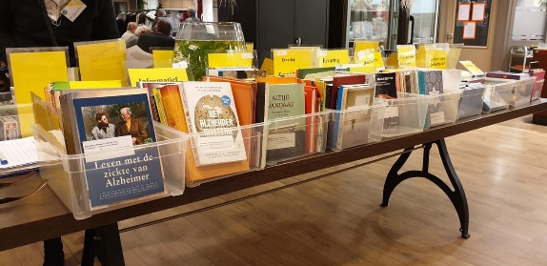
Deze keer een drietal boeken met ieder een heel eigen invalshoek, gedichten, verhalen van verpleeghuisbewoners en artsen die daar werken en tenslotte een cabaretière en muzikaal begeleidster die vertelt over Rudy.
De Poëzie en beeldende kunst groep PLINT geeft o.a. gedichtenboekjes uit, die Dichter heetten en altijd een thema hebben. Samen met Alzheimer Nederland is
Dichter “ Te leven en dat leven te vergeten” uitgebracht. Veertig dichters verwoorden de verwarring, het vergeten, het verdwalen en verspreken. De verandering, het verlies, het verdriet. Gedichten over vasthouden, vrijlaten en verdergaan. Met tekeningen en schilderijen van Kees de Kort zijn de gedichten omlijst.
Freya Angenent en Lauke Bisschops (specialisten ouderengeneeskunde in opleiding) namen het initiatief om bewoners van verpleeghuizen aan het woord te laten, mensen van jong tot oud en mensen met dementie of een lichamelijke aandoening. Zij vertellen over de plek waar zij nu wonen, een fijne plek maar zij geven ook tips aan toekomstige bewoners en hoe de zorg beter kan. Daarnaast komen artsen werkzaam in het verpleeghuis aan het woord over de liefde en trots voor hun vak.
Dit leidt tot een prachtig boek “ Het verpleeghuis is het einde” waarbij foto´s de verhalen kracht bij zetten.
Manon Kroezen, cabaretière en muzikaal begeleidster, schreef naar aanleiding van haar ervaringen in een dagopvang voor mensen met dementie het boek Rudy hoort er ook nog bij”.
Ze beschrijft op een liefdevolle ,maar ook humoristische wijze wat zich afspeelt in de belevingswereld van iemand die dementie heeft en de mantelzorgers. De zorg voor mensen met dementie gaat haar ter harte Zij heeft een speciale band met Rudy en laat zien hoe je iemand ,zoals zij dat mooi omschrijft,” kunt begrijpen door tussen de regels door te verstaan”. Herhaaldelijk staat na een hoofdstuk een gedicht/lied, waarin zij mooi verwoordt wat er in het voorafgaande hoofdstuk beschreven is. Zo eindigt een gedicht over hoe het in zorgland geregeld is met de zin “ zoals je een orkest moet dirigeren, moet je in de zorg communiceren”.

Mededelingen van het secretariaat

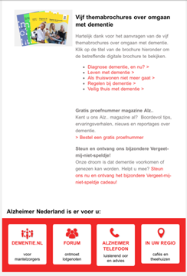
Nieuwe brochures gratis te bestellen bij Alzheimer Nederland.

Vanaf 2020 zijn er diverse nieuwe brochures gratis te bestellen bij Alzheimer Nederland, zie foto hiernaast. Dit is de digitale versie, deze is gemakkelijk door te sturen naar familie, vrienden, buren en bekenden.
Zie: https://www.alzheimer-nederland.nl/informatie-brochure
Deze brochures zijn ook verkrijgbaar bij de informatiestand tijdens de bijeenkomsten in het Alzheimer Café Parkstad Limburg en bij de Geheugentafel op de diverse locaties (voor data, zie elders in deze nieuwsbrief).

Fondswerving en subsidies.
Onze afdeling Alzheimer Parkstad Limburg heeft subsidie / bijdragen ontvangen voor 2019-2020 van en/of is toegezegd door diverse gemeenten uit Parkstad en enkele stichtingen; hierdoor is het mede mogelijk om de activiteiten van onze afdeling Alzheimer Parkstad Limburg, in het bijzonder de maandelijkse bijeenkomsten in het Alzheimer Café, de jaarlijkse Wereld Alzheimer Dag, de Geheugentafels in diverse bibliotheken - buurtlocaties in Parkstad en ook nieuwe activiteiten voor mensen met dementie en hun partners of mantelzorgers te organiseren. Ook geeft de afdeling lezingen, organiseert informatiestands en is zij betrokken bij en vertegenwoordigd in diverse werkgroepen en projecten voor een meer dementievriendelijke buurt en gemeenten. Onze vrijwilligers kunnen deelnemen aan trainingen van Alzheimer Nederland.
Nogmaals hartelijk dank aan: de gemeenten Brunssum, Landgraaf, Heerlen, Kerkrade, de Stichting Vrienden van Welland en de Stichting ondersteuning GGZ clienten Zuid Limburg.
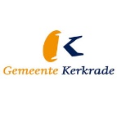
SVvW
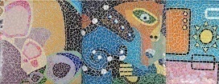
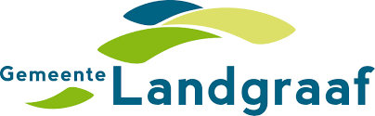
Stichting Ondersteuning
GGZ cliënten Zuid-Limburg
Overleg met de wethouder van gemeente Simpelveld
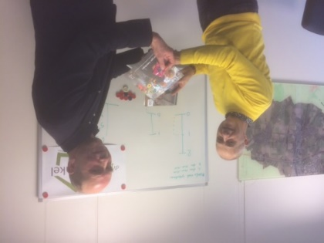
De samenwerking met gemeenten om mensen met dementie en hun naasten te ondersteunen vinden wij als Alzheimer Afdeling Parkstad Limburg belangrijk. Daarom maken wij jaarlijks met de
wethouders, van de afzonderlijke gemeenten die de ouderenzorg in hun portefeuille hebben, een afspraak.
Op 27 januari jl. waren wij (Thera Pasmans en Math Gulpers) op bezoek bij wethouder Thijs Gulpen van de gemeente Simpelveld en Bocholtz.
Wij ontmoeten hier een zeer bevlogen wethouder die de stukken goed gelezen had en veel interesse heeft in Alzheimer Parkstad Limburg.
Na het uitwisselen van informatie en toekomstige ontwikkelingen over dementie en hulp bij dementie, hebben wij samen gekeken hoe wij de hulp kunnen optimaliseren en daar zijn afspraken over gemaakt. De afspraken betreffen o.a. hoe wij meer informatie kunnen geven via de Troubadour en de dorpswinkel in de Rode Beuk, over de activiteiten van Alzheimer Parkstad en het Alzheimercafé. Ook is gesproken over de inzet van het vervoer ‘het Automaatje’ voor vervoer naar het Alzheimercafé, bevorderen van deelname aan de dementiemonitor en het invullen van de dementiescan.
Wij zijn ervan overtuigd dat dit positieve gesprek zal leiden tot extra acties die ten goede komen aan
de mensen met dementie en hun naasten. Over de verdere voortgang wordt u geïnformeerd.
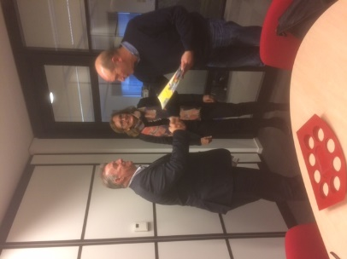
Overleg met de wethouder van gemeente Voerendaal
Op 11 februari jl. hadden het bestuur in het kader van de contacten met de gemeenten van Parkstad een afspraak in Voerendaal. Namens de gemeente was Wethouder Harrie Coenen (sociaal domein) en Kim Voorjans (adviseur WMO) bij dit gesprek aanwezig. Van Alzheimer Parkstad Limburg was Thera Pasmans en Math Gulpers en namens ‘Hulp bij Dementie Parkstad’ Jopie Snijders (casemanager) bij dit gesprek.
Er werd informatie uitgewisseld en onderzocht hoe wij, over en weer, iets voor elkaar kunnen betekenen. Aan de orde kwam o.a. dat in Klimmen, Kunrade-Voerendaal, Ransdaal en Ubachsberg in elke kern een Burgerij heeft met een eigen invulling, die past bij de inwoners en de voorzieningen die er al zijn. In deze Burgerij’s zijn in totaal zo´n 130 vrijwilligers actief, die geschoold zijn in het “ herkennen” van verwarde personen. De Burgerij is dé plek voor al de individuele vragen op het gebied van wonen, zorg en welzijn, voor een gezellig praatje of een luisterend oor. Er zijn trainingen “ weet dat ik vergeet” gegeven en daar zijn gespreksgroepen uit voort gekomen. De casemanagers dementie zullen hier ook verder over geïnformeerd worden.
Er is een buurtbus die binnen Voerendaal rijdt en enkele vaste punten daarbuiten. Kim zal navraag doen of het Alzheimer Café Parkstad ook opgenomen kan worden in het aanbod. De gemeente Voerendaal wil graag meedoen aan de dementiescan voor Gemeentes. In de raad is namelijk al gevraagd hoe dementievriendelijk Voerendaal is.
Er zijn afspraken gemaakt over het verspreiden van de informatie van Alzheimer Parkstad Limburg en van de thema’s van het Alzheimercafé in het bijzonder. Tot slot is er nog informatie uitgewisseld over de Focusbrief en andere activiteiten van onze afdeling.
Een vergeet-me-nietje, de brochure “Langer meedoen” en “Helden achter de voordeur” is aan de wethouder overhandigd. Zie foto.
Het was een bijzonder aangenaam gesprek, wij zullen verder contact onderhouden en waar mogelijk elkaar ondersteunen.
Math Gulpers (voorzitter)

Nieuws uit de regio en het land

Dementiemonitor Mantelzorg 2020

In maart gaat de voor de 7e keer de Dementiemonitor Mantelzorg van start.
Dit is het tweejaarlijkse onderzoek van Alzheimer Nederland onder mantelzorgers van een naaste met dementie. Hoe gaat het met hen, welke zorg en ondersteuning gebruiken zij en voldoet die aan hun behoeften? Alzheimer Nederland voert het onderzoek uit in samenwerking met het Nederlands Instituut voor onderzoek van de gezondheidszorg (Nivel). De resultaten worden opnieuw gebruikt om landelijk en regionaal aandacht te vragen voor de problematiek en behoeften van mensen met dementie thuis en in een zorginstelling, en hun mantelzorgers. De vorige keer (2018) vulden bijna 4.500 mantelzorgers de vragenlijst in, door jullie hulp!
Ook deze keer hebben we jullie weer hard nodig zodat zoveel mogelijk mantelzorgers de vragenlijst invullen. Bij voldoende respons kan er niet alleen een landelijke rapportage worden opgesteld, maar ook per regio zichtbaar maken hoe mantelzorgers ervoor staan.
De dementie monitor is bedoeld voor naasten van mensen met dementie die thuis of in het verpleeghuis wonen.
Daarom sturen wij deze tekst ook door naar de bestuurders van de instellingen en cliëntenraden met het verzoek dit te delen via de bestaande kanalen met de instellingen en te vragen naasten/ mantelzorgers te stimuleren en te ondersteunen bij het invullen van de monitor. Als meer mensen de monitor invullen, dan neemt de betrouwbaarheid van de conclusies toe waardoor ook de inzet van het beleid zorgvuldiger kan plaatsvinden.
Dan kunnen wij dit ook naar de bestuurders en naar de cliënten organisaties/ cliëntenraden zenden.

De Dementiemonitor gaat lopen van maart t/m juni 2020

Doet u weer mee ?

Ga dan naar: www.dementiemonitor.nl

Hulp bij dementie Parkstad

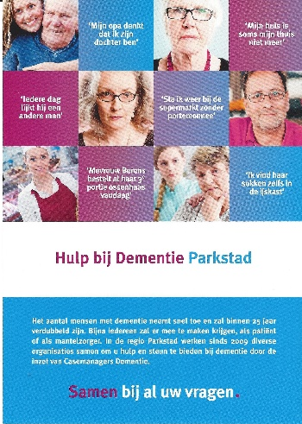
Bijna iedereen krijgt in de komende jaren met dementie te maken, als patiënt of naaste. In de regio Parkstad werken sinds 2009 diverse organisaties samen om hulp en steun te bieden bij dementie door de inzet van Casemanagers Dementie.
Alle Casemanagers Dementie werken onafhankelijk vanuit de keten Hulp bij Dementie Parkstad. Zij werken samen met alle huisartsen, (zorg)instellingen en zorgprofessionals in de regio. Als keten Hulp bij Dementie ondersteunen ze mensen in het vormgeven van een zo fijn mogelijk leven met dementie, waarin ze aansluiting en betekenis ervaren. Alle casemanagers werken volgens de normen die vastgelegd zijn in de Zorgstandaard Dementie.
Ze hebben een achtergrond in HBO-verpleegkunde of HBO-maatschappelijk werk en volgden een gespecialiseerde opleiding tot Casemanager Dementie.
Dementie wordt nu nog vaak (te) laat onderkend. Weten wat er aan de hand is, helpt om er mee om te kunnen gaan.
De Casemanager Dementie kan patiënt en mantelzorger daarbij ondersteunen en is een luisterend oor en aanspreekpunt. Thuis, in uw eigen vertrouwde omgeving, bespreekt u samen welke hulp nodig is. Zo’n gesprek kan gaan over zorg en zingeving, maar ook over praktische zaken als indicaties, regelgeving, wonen en veiligheid. En hoe gaat u om met veranderd gedrag?

Een casemanager helpt bij o.a.: het zo lang mogelijk behouden van de eigen regie, vinden van de weg in de ingewikkelde wereld van zorg en welzijn, coördineren van de zorg en bieden van emotionele begeleiding.
Meer informatie: zie https://www.hulpbijdementieparkstad.nl/
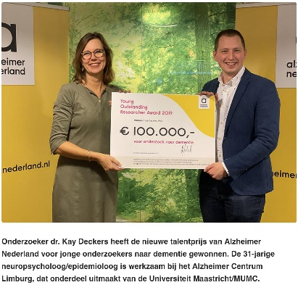
Onderzoeker dr. Kay Deckers wint de nieuwe talentprijs van Alzheimer Nederland voor jonge onderzoekers naar dementie.
De prijs - die jaarlijks zal worden uitgereikt - is ingesteld om getalenteerde wetenschappers de kans te geven in de toekomst onderzoek te kunnen doen. Vaak is het moeilijk voor hen een vaste aanstelling te krijgen en hun eigen onderzoek te financieren. Noodgedwongen verlaten ze daarom het dementieonderzoek.
“Alzheimer Nederland wil op deze manier jonge onderzoekers behouden voor het dementieonderzoek en mogelijk het onderzoek versnellen naar de oplossingen voor dementie. Want onderzoek is nodig om dementie te voorkomen, te behandelen en uiteindelijk te genezen’’, zegt Gerjoke Wilmink, directeur Alzheimer Nederland.
De kandidaten voor deze Young Outstanding Researcher Award zijn eerst beoordeeld op hun wetenschappelijke kwaliteit. Uit de drie beste inzenders is met een online stemming en een jury-presentatie Kay Deckers tot winnaar uitgeroepen. Kay kreeg zowel van het publiek als de jury de meeste punten.
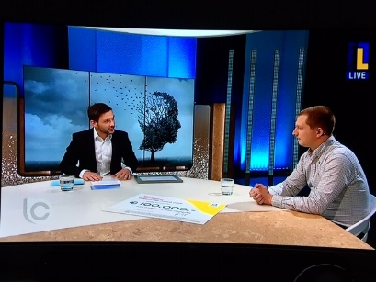
De Limburgse onderzoeker, die ook internationaal erkend wordt voor zijn wetenschappelijke werk, gebruikt de prijs voor een vervolg op eerder onderzoek naar leefstijlfactoren en de kans op het krijgen van dementie. Hij heeft hiervoor een rekenmodel ontwikkeld waarmee iemand inzicht krijgt in zijn/haar eigen hersengezondheid. Deckers wil zo mensen bewust maken van het feit dat zij ook zelf iets aan hun hersengezondheid kunnen doen.
OP 10 december 2019 l.l. heeft Kay Deckers hierover nog een lezing gegeven in ons Alzheimer Café Parkstad Limburg te Heerlen.
Ook was Kay op de Tv-zender L1 bij L1mburg Centraal waar hij het belang van het onderzoek over leefstijl en preventie bij dementie nogmaals onder de aandacht bracht.
“Werken aan een gezond brein is goed voor brein én lichaam en kan bijvoorbeeld het risico op dementie verkleinen. Met de prijs wil ik lesmateriaal ontwikkelen rondom breingezondheid, waardoor huisartsen en praktijkondersteuners dit beter bespreekbaar kunnen maken in de praktijk. Op deze manier wil ik bijdragen aan een minder sterke toename van het toekomstig aantal mensen met dementie in Nederland’’, zegt Kay.
Voor meer informatie over het onderzoek, zie: https://www.alzheimer-nederland.nl/talentprijs

Periodieke schenking met belastingvoordeel
Steunt u Alzheimer Nederland al een langere tijd of bent u dit van plan? Dan is schenken via een Periodieke schenkingsovereenkomst mogelijk interessant voor u. Hierbij steunt u ons werk voor een periode van minimaal vijf jaar met een vast bedrag per jaar. U kunt deze giften dan volledig aftrekken van de belasting, ongeacht de hoogte van uw schenking. Afhankelijk van uw inkomen krijgt u tot 52% van de belasting terug. Als u dat wenst, kunt u dit voordeel ten goede laten komen aan Alzheimer Nederland. Door een langere periode te steunen, maakt u bovendien belangrijk meerjarig onderzoek mogelijk!
Vul de Overeenkomst Periodiek Schenken in met uw persoonlijke gegevens en de hoogte van het jaarlijkse bedrag dat u gaat schenken.
Let op:
Wil u specifiek onze afdeling Alzheimer Parkstad Limburg ondersteunen, dan kunt u dit aangeven op het formulier en vermeld u dat de gift is bedoeld voor Alzheimer Afdeling Parkstad Limburg. De donatie is dan “geoormerkt” en komt ten goede aan activiteiten van onze afdeling.
Stuur nu het ingevulde formulier naar Alzheimer Nederland, per post of een ingescand exemplaar per e-mail naar Alzheimer Nederland..
Vervolgens ontvangt u het - door Alzheimer Nederland aangevulde en ondertekende - originele exemplaar retour, aangevuld met uw persoonlijke transactienummer. Bewaart u dit voor uw eigen administratie.
Het jaarlijkse bedrag van uw periodieke schenking mag u vervolgens volledig aftrekken van de inkomstenbelasting. Hiervoor heeft u ons fiscaal nummer (RSIN) nodig. Dat is: 0096.05.393. Wat u terug ontvangt is afhankelijk van de hoogte van uw gift en het belastingtarief waar u invalt.
Voor meer informatie, zie op website van Alzheimer Nederland:
https://www.alzheimer-nederland.nl/doneren/schenken-met-belastingvoordeel?

Wie is wie bij dementie?
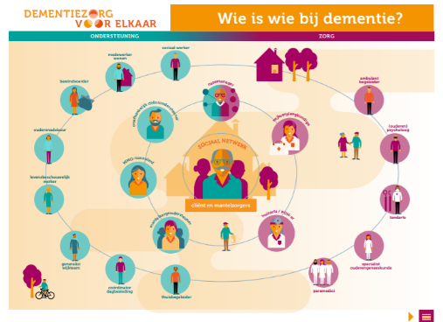
Als je dementie hebt, krijg je met veel verschillende mensen te maken, zowel professioneel als informeel. Een veelgehoorde vraag is: wie is wie en wie doet wat? De infographic ‘Wie is wie bij dementie’ biedt overzicht. Vul zelf alle betrokken hulpverleners in!
De zorg en ondersteuning voor kwetsbare ouderen is in Nederland fijnmazig georganiseerd. Grote aantal beroepskrachten en vrijwilligers zijn actief in de ouderenzorg. Het voordeel daarvan is dat er veel zorg en ondersteuning beschikbaar is. De keerzijde is dat het een opgave is om deze zorg en ondersteuning integraal op elkaar af te stemmen en het overzicht te bewaren. Vaak hoor je de vraag: ‘wie is wie en wie doet wat?’ Als antwoord op die vraag ontwikkelde Dementiezorg voor Elkaar de infographic ‘Wie is wie bij dementie’. Zie figuur.
As deze infographic wordt ingevuld, laat deze in één oogopslag zien wie er betrokken zijn bij de cliënt met dementie. De casemanager, de psycholoog, de huisarts, de praktijk ondersteuner huisarts, het wijkteam, maar ook de tandarts, de specialist ouderengeneeskunde en de pastorale medewerker.
De ‘Wie is wie bij dementie’ kan gebruikt worden door de persoon met dementie en zijn mantelzorger om zicht te krijgen op het informele en professionele zorgnetwerk. Maar ook door een casemanager of professional uit de eerstelijnszorg. Zij kunnen zo in beeld brengen wie er allemaal bij een cliënt betrokken zijn. Ook op netwerkniveau kan de ‘Wie is wie bij dementie’ toegepast worden. Het is dan een handig hulpmiddel om zicht te krijgen op alle betrokkenen bij de dementiezorg- en ondersteuning op lokaal niveau en zo de zorg en ondersteuning meer integraal te ondersteunen.
De casemanager dementie speelt hierbij een belangrijke rol. Voor meer informatie zie: https://www.dementiezorgvoorelkaar.nl/ en https://www.hulpbijdementieparkstad.nl/
FEMLY kan mantelzorgers in hun zorg en taken voor dierbaren verlichten.
Omdat de samenleving vergrijst, de zorghanden minder worden, de zorgkosten blijven stijgen, de wachttijden in zorginstellingen oplopen en zorgbehoevenden langer thuis moeten blijven wonen, zijn in de afgelopen jaren steeds meer zorgtaken overgenomen door mantelzorgers. Die ontwikkeling heeft ertoe geleid dat de werkdruk onder mantelzorgers explosief is gestegen. En dat alles heeft een negatieve invloed op de kwaliteit van de zorg. Dit is zeer urgent en vraagt om een oplossing. FEMLY heeft die oplossing ontwikkeld.
FEMLY stimuleert families om de krachten te bundelen, elkaar te helpen bij de mantelzorg en samen plezier, rust en structuur te brengen in het leven van kwetsbare ouderen, bijvoorbeeld door dementie. De zeer makkelijk te gebruiken Femly app stelt mantelzorgers en andere betrokkenen in staat om smartphonefuncties, zoals chatten, beeldbellen, agendabeheer, taakbeheer, notities maken, het delen van foto’s en video’s beschikbaar te maken op de tv thuis van de oudere. Thuis is niet meer nodig dan de eigen vertrouwde tv. Verder niets !
In de praktijk blijkt dat deze functionaliteiten de hele familie aanzetten tot veel meer interactie en een betere coördinatie en verdeling van zorg. Zo is men dus makkelijk om altijd ‘dichtbij’ en kan de zorg efficiënt georganiseerd en gecoördineerd worden.
Voor meer informatie, bezoek onze website: www.femly.nl. Hierin treft u een kort en verhelderend promotiefilmpje aan. Wij geloven in de kracht van het FEMLY gevoel: voor elkaar, met elkaar!
Er zijn enkele flyers aanwezig in de informatiestand van het Alzheimer Café (aparte map).

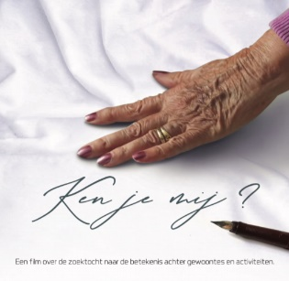
Film: "Ken je mij?"
Een zoektocht naar de betekenis achter gewoonten en activiteiten van mensen met dementie.
De film vertelt het verhaal van mensen met dementie, hun naasten en betrokken professionals over de ingrijpende verhuisperiode van huis naar verpleeghuis. Welke gevolgen heeft zo’n drastische gebeurtenis op datgene wat van betekenis is voor de persoon met dementie en zijn naasten? ‘Als je altijd gewend bent om op een stoel voor de televisie in slaap te vallen, dan is het fijn dat je dit ook kan doen in verpleeghuis. Maar soms moet je ook dieper zoeken. Soms moet je zoeken naar de vraag achter de vraag’.
Remco Klopper, Ergotherapeut WZH deelt graag de film met een ieder die betrokken is bij dementie om het gesprek aan te gaan; hoe ontwikkelen we zorg vanuit de behoefte en betekenisvolle activiteiten van mensen met dementie. Kijk de film op https://youtu.be/ymuV0KwWwQ4 .
Bron en informatie https://www.wzh.nl/kenjemij
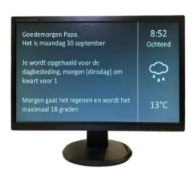
Technologie tip: Digitale agenda bij geheugen problemen
Met beginnende dementie of een cognitieve beperking kan de dagstructuur een uitdaging zijn. Hoe laat komt de thuishulp? Moet ik nu eten? Als mantelzorger kun je niet altijd ter plaatse antwoord geven. Deze slimme digitale agenda op een groot beeldscherm biedt uitkomst. Hierop verschijnt een overzicht van de activiteiten van de dag. Op afstand ingevoerd door de mantelzorger, via zijn of haar smartphone.
Meer info op https://www.huis-van-morgen.nl/hulpmiddelen/spiqle-digitale-agenda

Documentaire Wei wint Kristallen Film Award
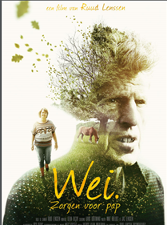
De documentaire Wei van filmmaker Ruud Lenssen uit Horst heeft na enkele weken in de bioscoop al de status van Kristallen Film bereikt.
Films bereiken die status als ze 10.000 bezoekers hebben getrokken. Lenssen nam donderdag in Utrecht de Kristallen Film Award in ontvangst. De film beleefde zijn première op de IDFA, waar hij een van de vijftien publieksfavorieten was. Sinds 26 december draait Wei ook in diverse Limburgse bioscopen.
Wei is een documentaire waarin de maker het dementie- en mantelzorgtraject van zijn ouders vastlegt. Vader Jac heeft zijn eigen paradijsje gecreëerd: een hectare natuurgrond met paarden, kippen en moestuin. De wei is zijn levenswerk en Jac is vastberaden ervoor te blijven zorgen. Juist nu bij hem dementie is geconstateerd. De natuur en zijn dieren geven Jac troost en houvast in een steeds verwarrender bestaan.
Moeder Ria ziet Jac’s achteruitgang met lede ogen aan. De zorgen voor haar man worden groter en ze moet steeds meer van haar eigen leven opgeven. Haar gevoelens van liefde en zorgzaamheid slaan regelmatig om in frustratie en eenzaamheid.
Desondanks wil ze Jac thuis verzorgen, zo lang het kan.
Maar terwijl Jac probeert vast te houden aan zijn paradijs komt een onvermijdelijk afscheid dichterbij.
Wei is niet alleen een film over dementie en mantelzorg, maar tevens een liefdevol verhaal over de vergankelijkheid van het leven.

Doe gewoon en negeer me niet', campagne voor meer begrip bij dementie 2019
- Geef ons de kans om zelf te doen wat wij nog wel kunnen. Pas op om ons niet teveel uit handen te nemen en zelfs over te nemen.
- Ondersteun ons waar nodig, zodat wij zo lang mogelijk gewoon mee kunnen doen in het dagelijks leven.
- De grens tussen helpen en 'neergezet worden als iemand die toch niks meer kan' is dun. Houd daar rekening mee.
- Respecteer dat wij het net als ieder ander mens fijn vinden om soms dingen met anderen te doen en soms juist alleen. Geef ons die ruimte.
- Hou rekening met het feit dat ieder mens anders is, met eigen voorkeuren en gewoontes.
- Vul niet van tevoren in: "dit zal ook wel aan de hand zijn en gaan gebeuren". De ziekte ontwikkelt zich bij ieder mens anders.
- Vraag ons welke trucjes en ezelsbruggetjes wij gebruiken, in plaats van ons iets op te dringen, als u merkt dat communiceren lastiger wordt.
- Ons zelfvertrouwen staat onder druk. Maak ons met uw gedrag niet nog meer onzeker. Vertrouwde maatjes kunnen helpen onze onzekerheid weg te nemen.
- Ondanks onze dementie kunnen wij nog dingen leren. Speel hier op in.
- Praat met ons, niet over ons.
Zie ook: www.npofocus.nl en www.nos.nl/artikel/2284443[campagne ….
Data bestuursvergadering en Alzheimer Café Parkstad Limburg in 2020

Bestuursvergadering: 1e dinsdag van de maand, van 19.00 – 21.00 uur
7 januari, 4 februari, 3 maart, 7 april, woensdag 6 mei, 2 juni, 7 juli, 1 september,
6 oktober, 3 november en 1 december 2020.
Alzheimer Café Parkstad Limburg: 2e dinsdag van de maand, van 19.30 – 21.30 uur
14 januari, 11 februari, 10 maart, 14 april, 12 mei, 9 juni, 8 september, 13 oktober, 10 november en
8 december 2020.
Informatie afdelingsbestuur
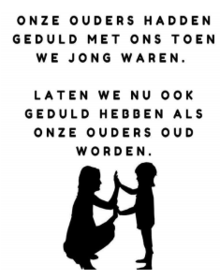
Naam en adressen van de bestuursleden:
Voorzitter: Dhr.M. Gulpers, A gen Giesen 48, 6418 BJ Heerlen, +31(0)643364466
Penningmeester: Dhr. F. Schlösser, Akerstraat Noord 372, 6431 HX Hoensbroek, 045-5213455
Secretaris: Dhr. L. Pieters, Quaedvlieglaan 13, 6371 HA, Landgraaf, +31(0)613365008.
overige leden:
Mevr. Th. Pasmans-Claessen, De Wendelstraat 6, 6372 VW Landgraaf, tel. 045-5416497;
Mevr. L. Senden, Schubertstraat 7, 6444 BB Brunssum, 045-5256777
Mevr. G. Zelissen, Elbereveldstraat 426, 6466 KL Kerkrade, tel. 045-5410883;
Dhr. A. Ruis, Sikkelhof 17, 6418 JX Heerlen, tel. 06-42899864;
Dhr. W. Zeedzen, Sint Pietershof 11, 6411 KG Heerlen, tel. 045-5410794.
Secretariaat:
Postadres: Quaedvlieglaan 13, 6371 HA Landgraaf
Telefoon: +31(0)613365008
Bankrekeningnr.: NL98RABO0150425503
e-mailadres 1: parkstadlimburg@alzheimer-nederland.nl
e-mailadres 2: alzheimerparkstadlimburg@gmail.com
Onze regionale website:
www.alzheimer-nederland.nl/regios/parkstad-limburg en via sites.google.com/site/alzheimerparkstad
Op Facebook: https://www.facebook.com/AlzheimerParkstad/

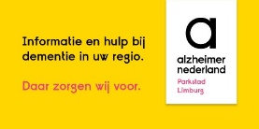
Oplage: ca. 250 drukwerk en 900 digitaal
Verspreiding: Parkstad Limburg
Eindredactie: Leon Pieters (secretaris)
Reproductie: Biesonder, Landgraaf

Als u zich wilt uitschrijven, dan kunt u dat op ieder moment doen door een berichtje te sturen naar het secretariaat. Als u meer wilt weten over hoe Alzheimer Nederland omgaat met persoonsgegevens, raadpleeg dan de privacyverklaring: www.alzheimer-nederland.nl/privacy.
De activiteiten van het Alzheimer Café Parkstad Limburg worden ondersteund door:
Sevagram, MeanderGroep, Mondriaan divisie Ouderen, Verpleeghuis Bergweide, Privazorg Maas & Heide, Keten Hulp bij Dementie Parkstad, Steunpunt Mantelzorg Parkstad & Ruggesteun, Alcander, Impuls, Huisartsen OZL, Lionarons GGZ, Vitalis Parc Imstenrade, SGL, Zuydhogeschool faculteit Gezondheidszorg, NoviZorg, Buurtzorg Heerlen-Centrum.

